Parasol męski laska
Chcesz poczuć się jak prawdziwy dżentelmen? A może szukasz prezentu dla bliskiej osoby - męża lub taty? Mamy dla Ciebie świetną propozycję! <strong>Parasol męski laska</strong> to wyjątkowy parasol, który stanowi elegancki dodatek do stylizacji!

Elegancki parasol męski laska
Eleganckie i podniosłe uroczystości często mają miejsce na zewnątrz. Aby odpowiednio się do nich przygotować, warto zainwestować w parasol męski laskę, który ochroni Cię przed deszczową pogodą. Dzięki temu parasolowi wyróżnisz się z tłumu. To dodatek, który sprawi, że będziesz wyglądać jak prawdziwy dżentelmen. Tego rodzaju parasolka sprawdzi się również jako prezent dla Twojego mężczyzny.

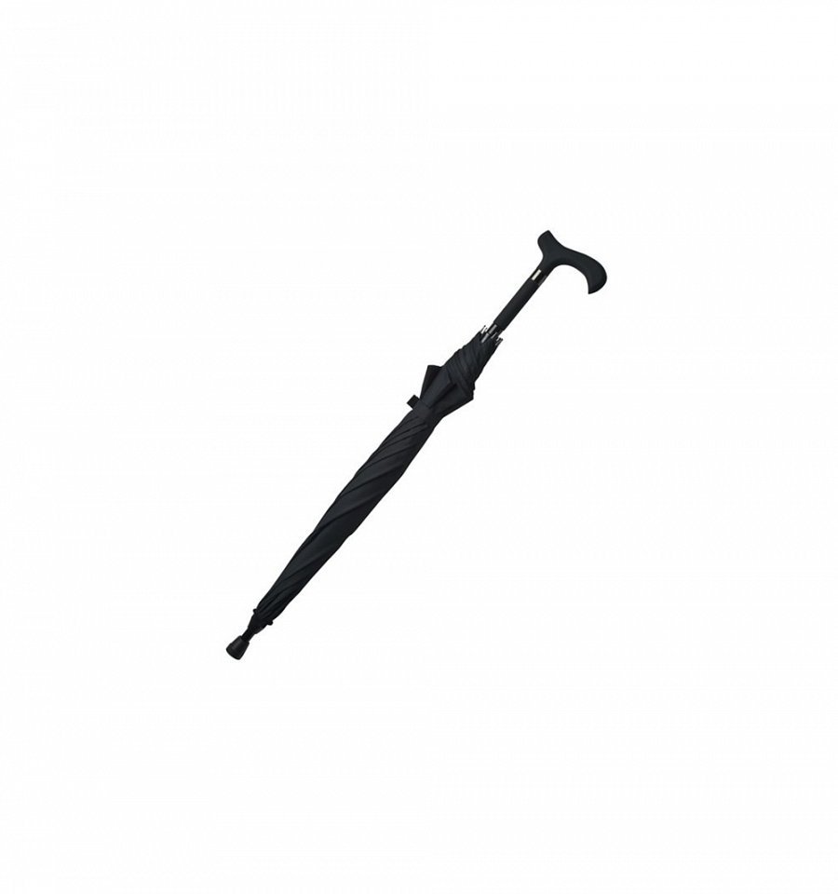
Jak wykonany jest parasol męski laska?
Parasol męski laska oprócz swoich walorów estetycznych, cechuje się również solidnym wykonaniem. Został wyprodukowany z wysokiej jakości materiałów o bardzo dużej trwałości. Posiada wytrzymałą konstrukcję ze stelaża zbudowanego z włókien szklanych oraz wysokiej klasy stali. Poszycie parasola to poliester Pongee. Parasol męski laska posiada także plastikową rączkę gumowaną.

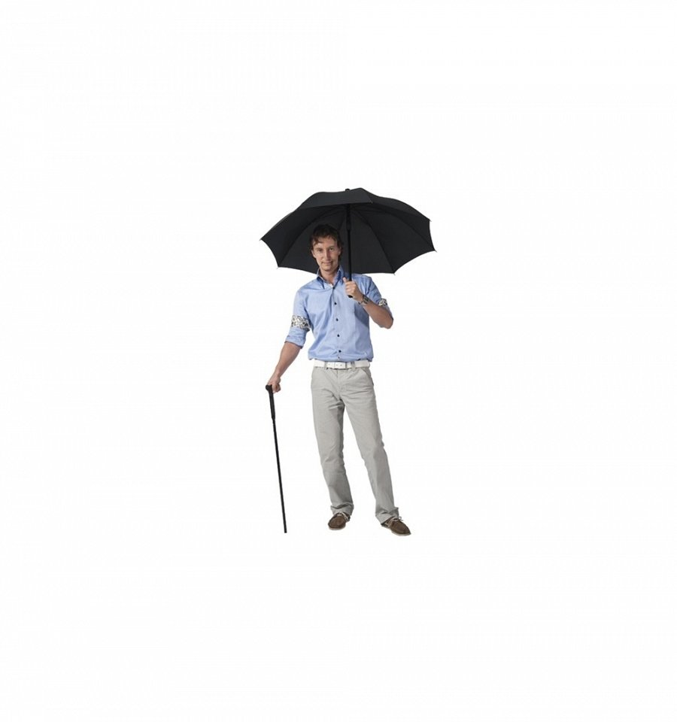
Poznaj całą ofertę firmy Parasol
Firma Parasol to największy producent parasoli w Polsce. Wszystkie produkty dostępne w szerokiej ofercie są produkowane w Polsce. Serdecznie zapraszamy do składania zamówień na nasze parasolki!

